**政治组举行青年教师基本功大赛**

为了加快青年教师的培养步伐，促进青年教师的个人成长与发展，政治教研组在4月10日举行了青年教师基本功大赛。政治教研组根据自身教学特点，认真制定了比赛方案，并非常荣幸地邀请到了学校党委书记顾锡宏担任评委，另外两位评委是政治教研组长倪莺以及组内资深教师赵科担任评委。

本次政治组青年教师基本功大赛共分成四个项目：教学设计、板书设计、现场说课与时事演讲。高一至高三共有5位青年政治教师参加本次大赛，分别是孙雪、史秋玲、张洪浩、孔心琦和吴晨华。

为了提高效率，首先第一个项目是在比赛前一天通知教案设计的课题，为《文化生活》第三课第一框的《世界文化的多样性》，通过一天的时间进行教学设计，参赛老师在比赛当天交出该课题的教案。板书设计要求参赛老师根据既定材料在黑板上立即进行设计，原则是内容不变，设计要强调突出重难点。时事演讲则是现场抽取题目，进行不少于3分钟的即兴演讲，这是本次比赛非常重要又比较新颖的环节，也是为了给以后老师们参加常州市政治基本功大赛打下坚实的基础。本次演讲的题目都是来源于最近的时事热点，比如禽流感来袭、中国式过马路、清明小长假莫言旧居接待超千人、香港政府限制婴幼儿奶粉出境、政协会议三大主题“大部制”改革、美丽中国与新型城镇化。最后一个环节是现场说课，要求老师对自己之前所设计制作的教案进行10—15分钟的说课。

5位选手做了充分的赛前准备，积极参与本次大赛，在各个环节中展现出政治教师特有的风采，充分体现出优秀的个人素养和扎实的教学功底。评委老师们也本着高度认真负责的态度，对每位选手进行评分，并相互商讨确定比赛的结果。最终，孔心琦老师脱颖而出。

相信通过本次大赛，青年教师将能够更好更快地成长，为我校政治教育做出更多的贡献。

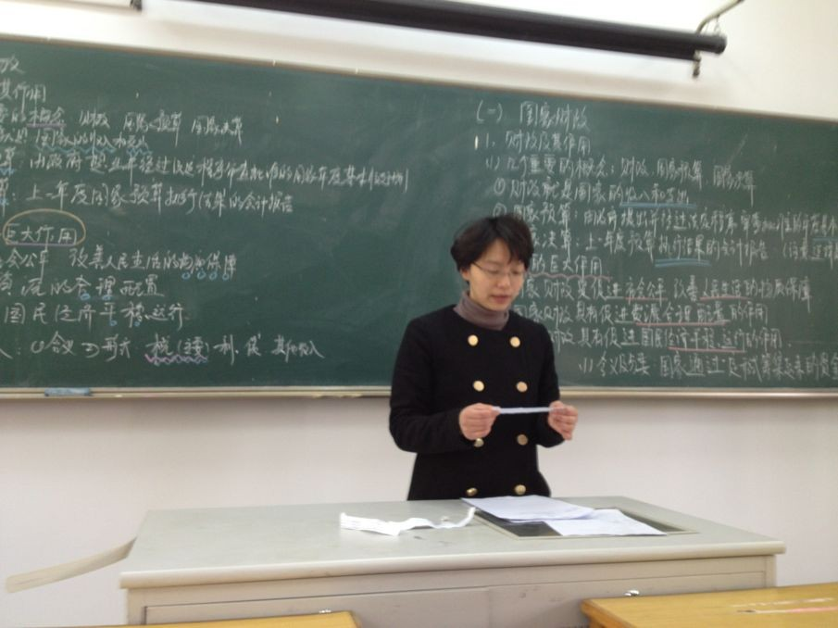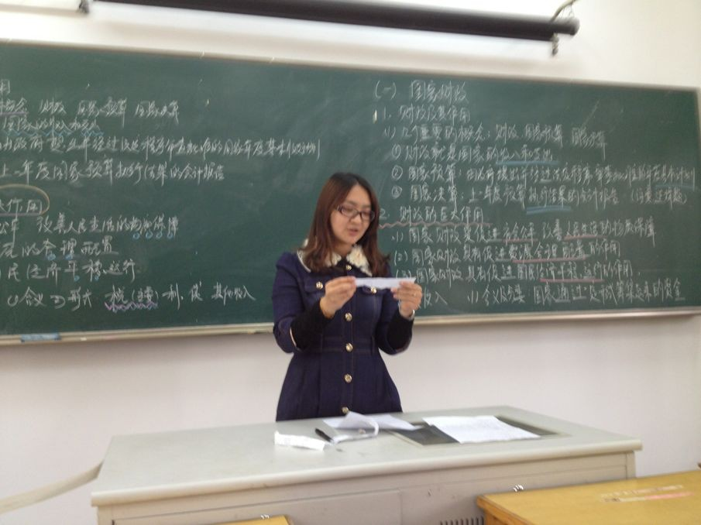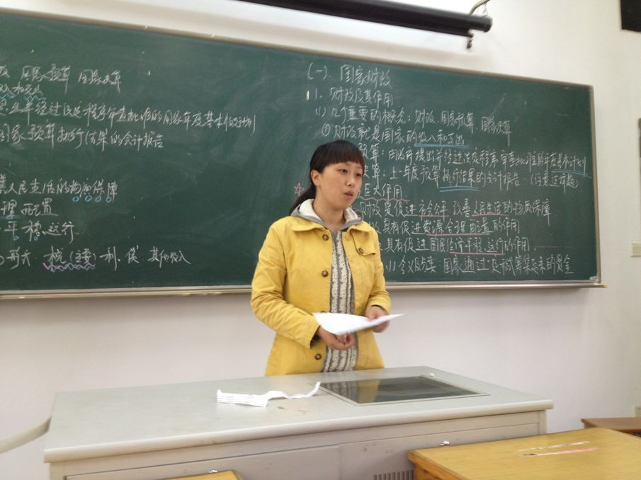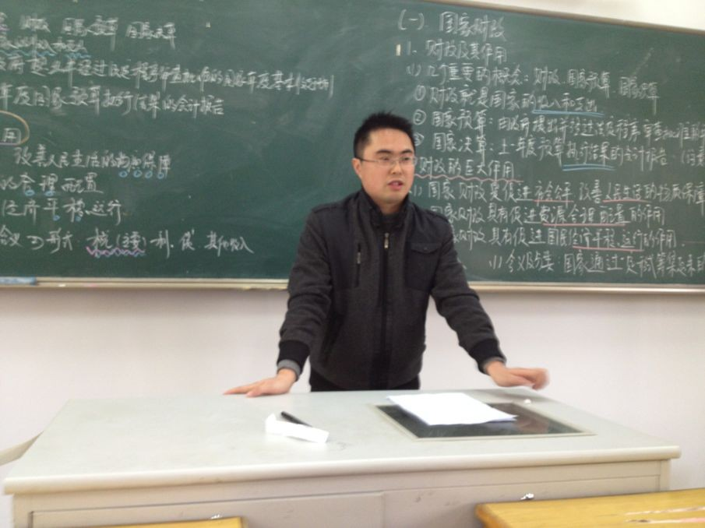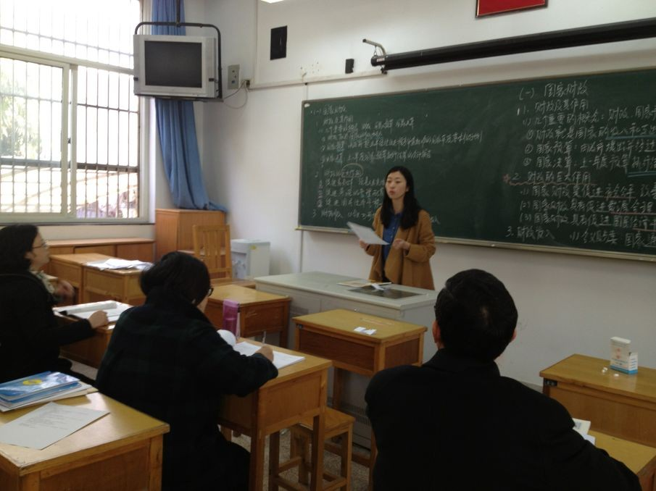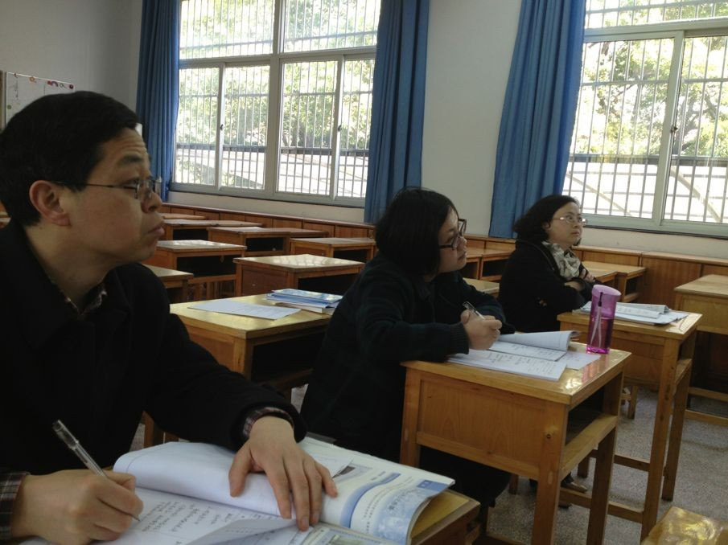

**常州市政治教师基本功大赛，经过第一轮的笔试，倪莺老师、吴晨华老师和孙雪老师进入第二轮演讲和粉笔字比赛，望她们再接再厉，取得好成绩！**